**Ο μύθος τη Περσεφόνης έχει ως εξής :**

Σύμφωνα με το μύθο, η Περσεφόνη, κόρη της Δήμητρας και του Δία, συνήθιζε να παίζει με τις φίλες της, τις Νύμφες, στην Έννα, περιοχή στο κέντρο της Σικελίας. Μια μέρα, ενώ έτρεχε στο δάσος και έπαιζε, την είδε ο Πλούτωνας και την ερωτεύτηκε παράφορα για την ομορφιά της. Σε συνεννόηση με το Δια άρπαξε την Περσεφόνη, την πήγε στον Κάτω Κόσμο και την έκανε γυναίκα του.  
  
Η Δήμητρα που είχε μεγάλη αδυναμία στη Περσεφόνη, γύρισε όλη τη γη και προσπάθησε με κάθε τρόπο να βρει την πολυαγαπημένη της κόρη. Μεταμορφωμένη σε γριά για να μην την αναγνωρίσουν πήγαινε σε πόλεις και χωριά και ρώταγε όποιον έβρισκε στο δρόμο της μήπως ήξερε που ήταν η μονάκριβή της Περσεφόνη. Λέγεται ότι όσο πέρναγε ο καιρός υπέφερε τόσο πολύ από την απώλεια της Κόρης, που δεν επέτρεπε τη γη να ανθίσει, να βγάλει λουλούδια και καρπούς για να τραφούν οι άνθρωποι. Η Δήμητρα ήταν αμετανόητη και αποφασισμένη για τα πάντα.   
  
Ο Δίας, που έβλεπε ότι η Δήμητρα ήταν οργισμένη, έστειλε τον Ερμή στον Άδη για να παρακαλέσει και να πείσει τον Πλούτωνα να στείλει τη Περσεφόνη πάλι πίσω στη μητέρα της. Ο θεός του Κάτω Κόσμου, που ήταν πονηρός και ερωτευμένος με τη Περσεφόνη, δέχθηκε να την αφήσει αλλά πριν την αποχαιρετήσει της έδωσε να φάει μερικούς σπόρους από ρόδι. Οι σπόροι αυτοί ήταν μαγικοί με αποτέλεσμα η Περσεφόνη να δεθεί άρρητα με το βασίλειο του.   
  
Τη λύση την έδωσε ο Δίας, που τελικά μεσολάβησε και κατόρθωσε να συμβιβάσει τον Πλούτωνα και τη Δήμητρα. Τους έξι μήνες του έτους η Περσεφόνη ζούσε με τη μητέρα της. Η γη τότε ήταν ανθισμένη και δεχόταν με ευχαρίστηση τους καρπούς των ανθρώπων, ενώ τον υπόλοιπο μισό χρόνο, η Κόρη κατέβαινε στα έγκατα της γης και περνούσε το καιρό της με τον άντρα της. Η Δήμητρα τότε δεν επέτρεπε σε κανέναν ανθό να ξεπροβάλει, δείχνοντας έτσι το καημό της για την απώλεια της κόρης της.

Η Αρπαγή της Περσεφόνης 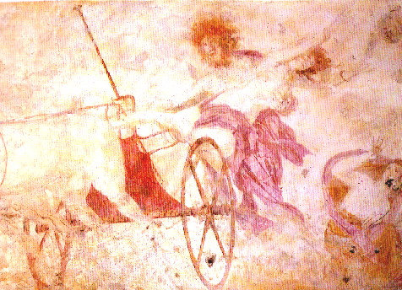

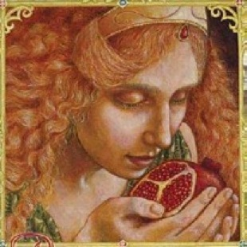

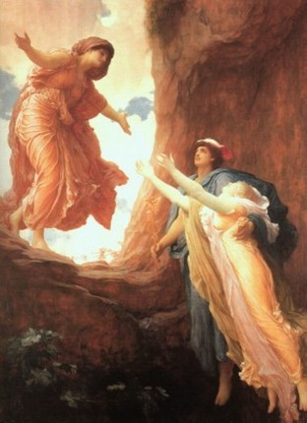

Η επιστροφή της Περσεφόνης